**Analisi funzionale-tecnica**

**IL GIOCO DEL MEMORY**

**Premessa**

Il programma ha un’interfaccia grafica **GUI** (Graphical User Interface), realizzata con Windows Forms ( .NET Framework 4.7.2 ), attraverso l’uso del linguaggio di programmazione **C#**.   
Ogni metodo che verrà citato in questa relazione utilizza le seguenti direttive ***using***:

* *using* **System**, direttiva che permette l’uso dei metodi più comuni;
* *using* **System.Windows.Forms**, specifica per la GUI Windows Forms;
* *using* **System.Threading.Tasks**, utilizzata per l’uso di metodi che posticipano le istruzioni;
* *using* **System.Drawing.**

Di seguito verranno mostrate le due schermate che compongono il programma, insieme ad una descrizione delle caratteristiche funzionali e tecniche.  
Per realizzare il programma e i vari elementi grafici si è usato rispettivamente Microsoft Visual Studio 2019 e Microsoft PowerPoint 2019. Per maggiori informazioni sui nomi delle variabili, funzioni, oggetti e proprietà consultare la documentazione interna al codice.

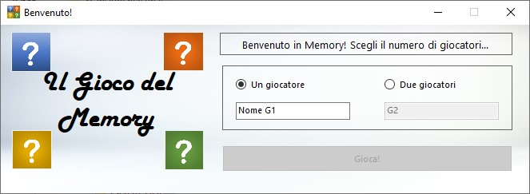**Schermata iniziale**

Facendo doppio click sull’icona del programma si avvia e viene visualizzata la schermata iniziale del Gioco del Memory.   
È composta dai seguenti oggetti.

* **Form**, che non può essere ridimensionato, ma può essere chiuso oppure ridotto a icona.
* 4 **PictureBox** (evidenziate in rosso), necessarie per contenere le immagini del logo di Memory.
* 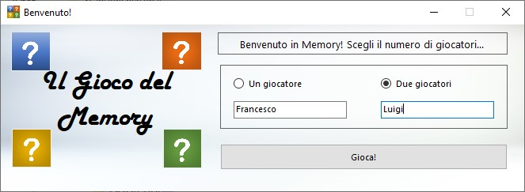2 **Label** (evidenziate in verde), che contengono testo guida utile per l’utente.
* 2 **RadioButton** (evidenziati in blu), che permettono la scelta tra la modalità un giocatore (un giocatore reale vs computer), oppure due giocatori.
* 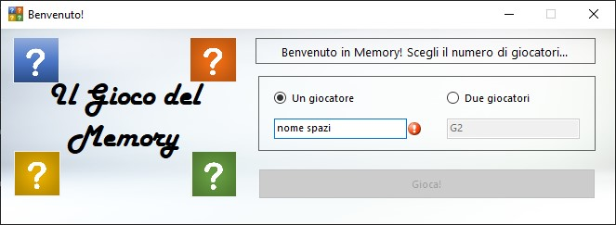2 **TextBox** (evidenziate in giallo), che permettono ai giocatori di inserire il loro nome; nel caso in cui sia attivata la modalità un giocatore , allora la TextBox del secondo giocatore è disattivata, altrimenti è attiva (come nell’immagine qui a fianco); l’inserimento è limitato a 10 caratteri per esigenze grafiche.
* **Panel** (evidenziato in nero), contenitore al cui interno si trovano i **RadioButton** e le **TextBox**.
* **Button** (evidenziato in viola), che, se premuto, consente di proseguire al gioco vero e proprio; si attiva, cioè diventa cliccabile, solamente quando i giocatori (o giocatore, se ce n’è solo uno di reale) hanno inserito il proprio nome rispettando le regole di inserimento (niente spazi, nomi come G1/G2, oppure due nomi uguali).
* 2 **ErrorProvider** (uno dei due è evidenziato in arancione nella seconda immagine accanto), che vengono visualizzati a fianco di ognuna delle **TextBox** quando l’utente commette un errore di inserimento; lampeggiano e se ci si pone il puntatore del mouse verrà visualizzato un ToolTip con una guida per l’utente su ciò che non deve inserire.
* 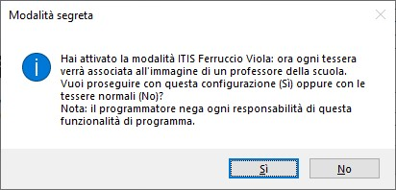**ToolTip**, che viene visualizzato ogni volta che l’utente pone il puntatore del mouse su una delle **TextBox** o dei **RadioButton** e che dà informazioni guida all’utente.

Inoltre, premendo la combinazione di tasti ALT+H, è possibile far comparire un oggetto **MessageBox** (immagine a fianco), che chiede se si vuole attivare o meno la modalità “segreta” ITIS Ferruccio Viola: se si sceglie **Sì**, allora verrà visualizzato un nuovo messaggio di conferma e saranno effettuati dei cambiamenti della schermata di gioco che successivamente verranno illustrati; altrimenti, se si sceglie **No**, non viene effettuato alcun cambiamento.

Ogni variabile e metodo di questo **Form** si trova all’interno della classe **FormIniziale**, che è di tipo public. Le variabili della classe sono due:

* **DatiGiocatori**, array multidimensionale di tipo **string**, che contiene il nome dei giocatori e il loro punteggio (inizialmente uguale a zero);
* **codiceSetTessere**, di tipo **int**, che consente di discriminare la modalità normale da quella segreta.

I metodi, tutti di tipo **void**, sono:

* **FormIniziale_KeyUp**, che permette di rilevare l’inserimento da tastiera della combinazione ALT+H;
* **unoGiocatoreRBtn_CheckedChanged** e **dueGiocatoriRBtn_CheckedChange**, che permettono il salvataggio, rispettivamente, della scelta dell’utente fra uno o due giocatori;
* **nomeG1TBox_Click**, **nomeG1TBox_TextChanged**, **nomeG2TBox_Click**, **nomeG2TBox_TextChanged** e **VerificaErroriInserimentoTextBox**, necessari per acquisire i nomi dei giocatori ed rilevare gli eventuali errori;
* **giocaBtn_Click**, che permette il passaggio dalla schermata iniziale a quella di gioco.

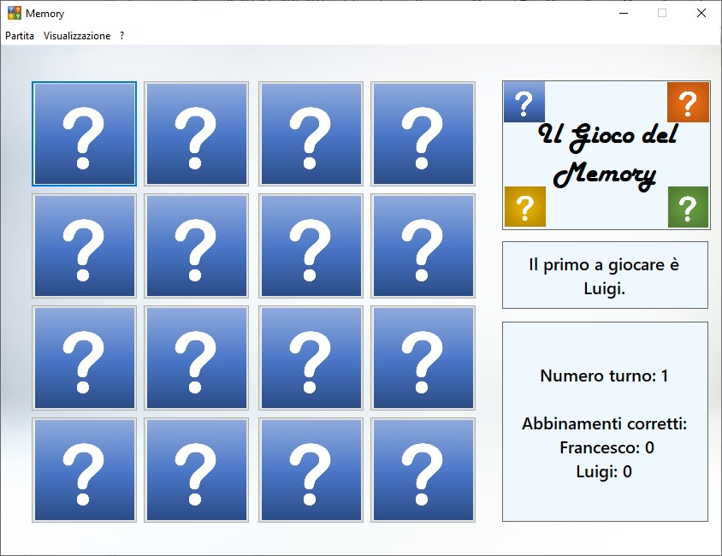**Schermata di gioco**

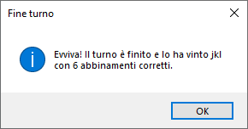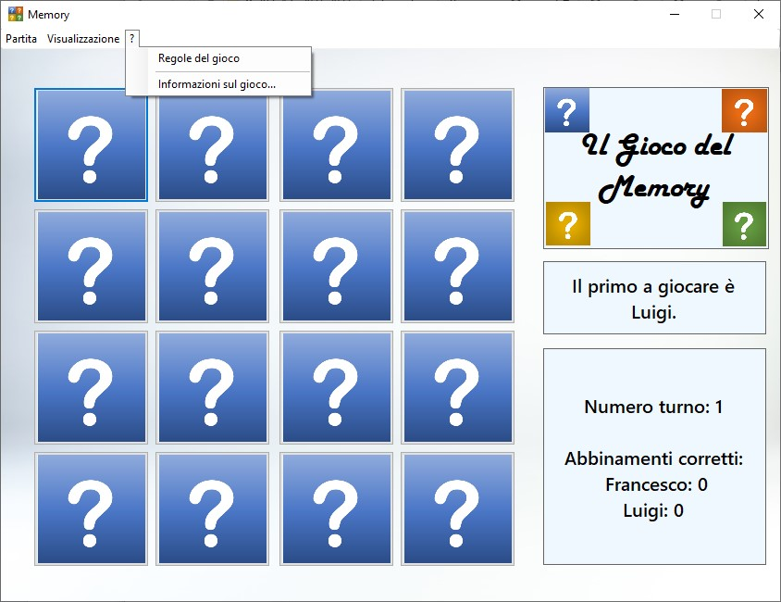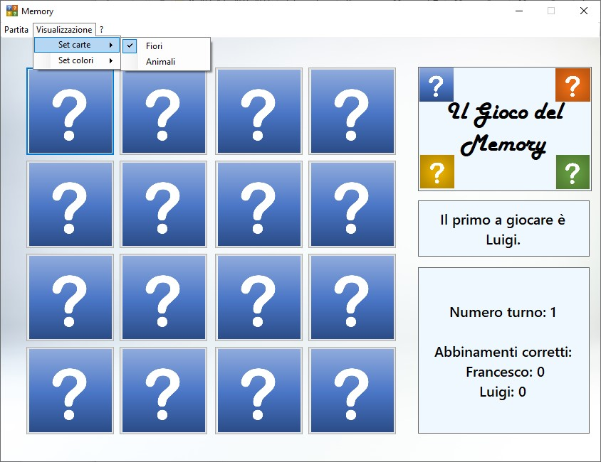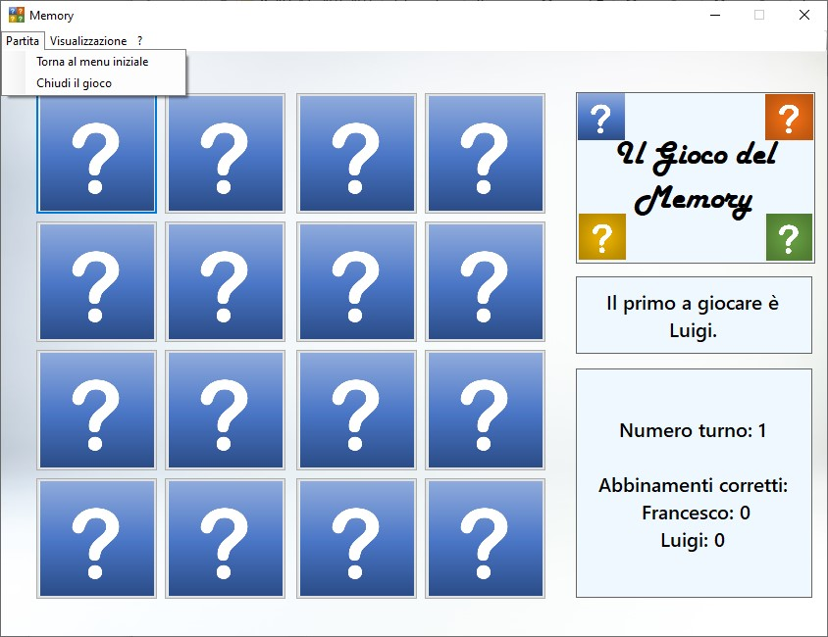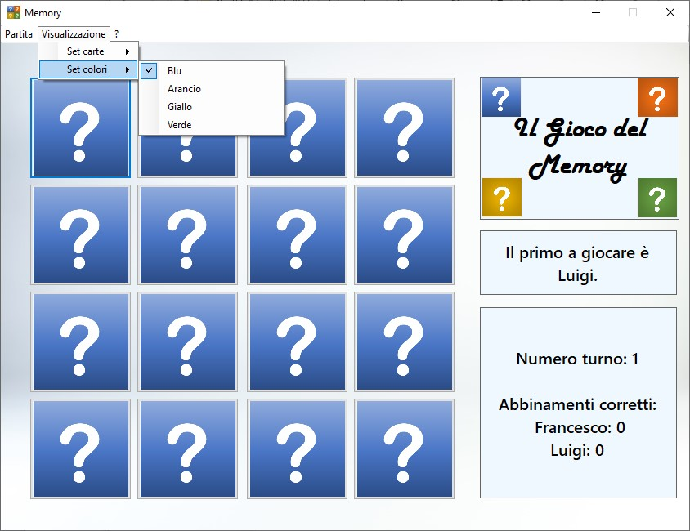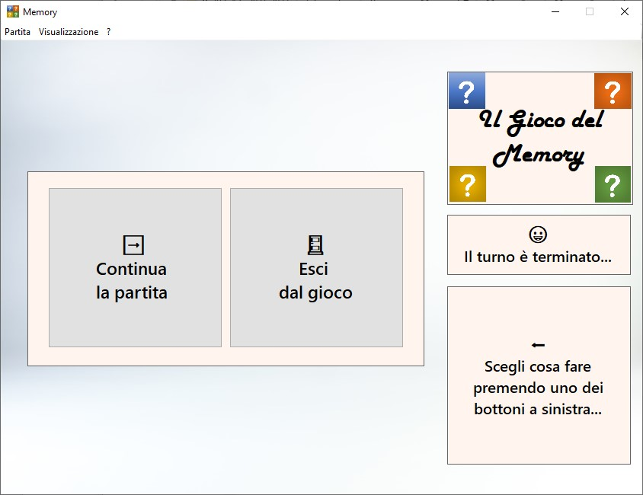Una volta che, nella schermata iniziale, sono stati inseriti i giocatori e i loro nomi, si passa alla schermata di gioco (la prima immagine a lato è come viene visualizzata la finestra di una partita di due giocatori reali).   
Prima dell’inizio della partita tutte le tessere sono nascoste e disabilitate (in questo stato un click non genera nulla), per qualche secondo, finché il programma non sceglie quale sarà il primo partecipante a dover iniziare il turno. Una volta fatto questo, le tessere vengono attivate e viene visualizzato, nelle etichette a lato del tabellone, il primo che deve giocare, il numero di turno (il primo) e i punteggi dei giocatori in quel momento (ovviamente entrambi a 0).   
Se il primo giocatore è gestito dal computer, così come ogni volta che è il suo turno, allora viene visualizzato nella seconda etichetta il testo “G2 sta giocando il suo turno…”; se il primo giocatore è reale, allora viene visualizzato un testo del tipo “Il primo a giocare è *nome* giocatore”. Quando arriva il momento di giocare per un giocatore reale in qualsiasi altro momento del turno, invece, viene visualizzato un testo del tipo “*Nome giocatore*, è il tuo turno!”. In ogni caso per far continuare il gioco si deve cliccare una delle tessere presenti sul tabellone per scoprirla e vederne il contenuto; poi si deve provare a cliccarne un'altra: se le due tessere sono uguali, allora il giocatore può continuare a provare degli altri abbinamenti, altrimenti il controllo delle tessere passa all’altro giocatore. Questo tipo di operazione viene effettuata automaticamente nel caso in cui il secondo giocatore sia controllato dal computer.  
Una volta che tutte le tutte le sedici tessere sono state abbinate con la frazione corrispondente, viene proclamato, attraverso un messaggio (come quello della terza immagine), il vincitore: se entrambi i giocatori hanno lo stesso punteggio, allora si ha una parità.   
Vengono visualizzati così i due bottoni nascosti (come nella seconda immagine) che permettono di continuare la partita e iniziare un nuovo turno, senza però perdere i punteggi che sono stati ottenuti fino a quel momento, oppure di uscire dal gioco.   
Durante la partita, è sempre possibile effettuare dei cambiamenti nello stile di 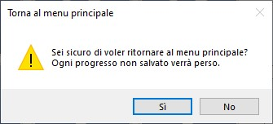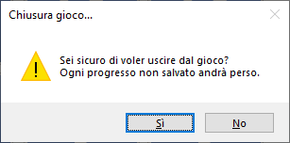visualizzazione: attraverso il menu Visualizzazione, poi Set Colori è possibile scegliere fra uno dei colori possibili per gli elementi che compongono la schermata di 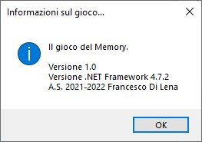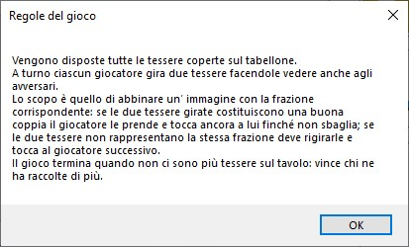gioco (blu, che è quello predefinito, giallo, arancione e verde), che vengono cambiati istantaneamente; se si va in Set Carte, invece, si può scegliere fra due set di carte (Fiori, che è quello predefinito, e Animali), che vengono cambiate solamente con l’avvio di un nuovo turno. È sempre possibile, inoltre, uscire dalla 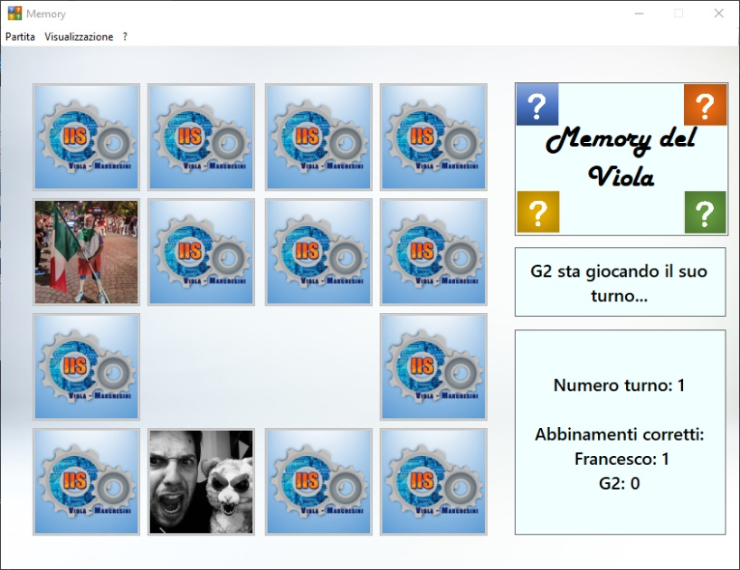partita: nel menu Partita, infatti, si può scegliere di tornare alla schermata iniziale, oppure uscire dal gioco. In ogni caso, quando si tenta di uscire dalla partita, viene visualizzato un messaggio, che avvisa che ogni progresso non sarà salvato e chiede se si è sicuri di uscire dalla partita/programma. Attraverso il menu Aiuto (?), infine, si possono visualizzare, sempre attraverso delle finestre messaggio, le regole di base del gioco e informazioni sul gioco, ovvero la versione del programma e la versione di .NET Framework.   
Prima, comunque, si era accennato alla modalità segreta ITIS Ferruccio Viola: poche sono le differenze rispetto alla modalità normale. Innanzitutto cambia la prima etichetta, che da “Il gioco del Memory” diventa “Memory del Viola”. Poi viene reso disponibile il set colori ITIS Ferruccio Viola, con le tessere nascoste che hanno come sfondo il logo dell’istituto e una particolare tonalità di azzurro, oltre che il set di tessere con le immagini dei professori, applicati insieme al posto della combinazione predefinita blu-fiori all’avvio della partita; ad ogni modo, comunque, è sempre possibile impostare un set di colori e di tessere, presenti anche nella modalità normale, attraverso il menu Visualizzazione.

Per ritornare alla parte tecnica, la schermata di gioco è composta dai seguenti oggetti.

* **Form**, che non può essere ridimensionato, ma può essere chiuso oppure ridotto a icona.
* 4 **Button** (evidenziati in viola), che contengono le tessere nascoste e, una volta cliccate, mostrano l’immagine della tessera girata;
* 4 **PictureBox** (evidenziate in rosso), necessarie per contenere le immagini del logo di Memory;
* 3 **Label** (evidenziate in verde), che contengono testo guida utile per l’utente, l’indicazione di chi deve giocare, il numero di turno e gli abbinamenti corretti effettuati;
* **ToolStrip** (evidenziata in giallo), suddiviso nei tre menu **ToolStripDropDownButton** Partita, Visualizzazione e Aiuto (?);
* 3 **ToolStripMenuItem** (evidenziati in blu), che si aprono al click di ognuno dei bottoni Partita, visualizzazione e Aiuto
* 2 **Button** (evidenziati in arancione), che vengono visualizzati solamente al termine di un turno e che permettono di continuare la partita, oppure di uscire dal gioco;
* **Panel** (evidenziato in nero), contenitore al cui interno si trovano i due **Button**.

Quando si fa riferimento a “messaggio” o a “finestra messaggio” si intende un oggetto di tipo **MessageBox**.

Le variabili e i metodi di questo **Form** si trovano all’interno di due classi, entrambe di tipo **public**:

* **FormGioco**, la classe di riferimento per il programma;
* **OperazioniTessere**, in cui sono contenuti tutti i metodo specifici per le tessere di gioco.

Le variabili principali della classe **FormGioco** sono:

* **TessereGioco** e **TessereCliccate**, array unidimensionali di tipo **Button** ;
* **SceltaSetColori, SceltaSetCarte,** entrambi array di tipo **ToolStripMenuItem**;
* **EtichetteGioco**, array unidimensionale di tipo **Label**;
* **giocatoreTurno**, **codiceSetCarte**, **codiceSetColore** , **numeroTurno**, tutti di tipo **integer**, che permettono di tenere conto di diverse cifre fondamentali per l’esecuzione del gioco;
* **DatiGiocatori**, array unidimensionale di tipo **string**, in cui vengono inseriti i dati presi dal vettore omonimo del form **FormIniziale**;
* **sfondoTesseraNascosta**, di tipo **Image**;
* **PosizioneTessereCliccate** e **IDCarte**, array unidimensionali di tipo **integer**;
* **verifica** e **chiusuraGioco**, entrambe di tipo **boolean**, indispensabili in caso di controlli di tipo if e while.

Le variabili principali della classe **OpzioniTessere**, oltre a quelle già presenti in **FormGioco**, sono:

* **uno, due** e **numeroTurno**, tutti di tipo **integer**;
* **ImmaginiTessereGirate**, array unidimensionale di tipo **Image**.

I metodi della classe **FormGioco** sono:

* **FormGioco**, il metodo costruttore della classe;
* **FormGioco_Load**, **FormGioco_FormClosing** e **FormGioco_FormClosed**, di tipo void, legati agli eventi di FormGioco;
* **AggiornaEtichette**, di tipo asincrono e void, utilizzato all’avio del gioco;
* **tornaAlMenuInizialeToolStripMenuItem_Click** e **chiudiIlGiocoToolStripMenuItem_Click**, di tipo void, legati agli eventi di partitaTSDDButton;
* **fioriToolStripMenuItem_Click**, **animaliToolStripMenuItem_Click** e **professoriToolStripMenuItem_Click**, di tipo void, legati agli eventi di click dei ToolStripMenuItem;
* **AvvisoCambioSetCarte**;
* **bluToolStripMenuItem_Click**, **arancioToolStripMenuItem_Click,** **gialloToolStripMenuItem_Click**, **verdeToolStripMenuItem_Click** e **iISViolaMarchesiniToolStripMenuItem_Click**, di tipo void, legati agli eventi di click dei ToolStripMenuItem;
* **informazioniSulGiocoToolStripMenuItem_Click** e **regoleDelGiocoToolStripMenuItem_Click**, di tipo void, legati agli eventi di click dei due ToolStripMenuItem;
* **tessera0Btn_Click** … **tessera15Btn_Click**, di tipo void, legati agli eventi di click dei sedici Button;
* **G2**, che restituisce una variabile **integer**, che esegue le operazioni di controllo del secondo giocatore (giocatore controllato da computer);
* **MostraImmagineTessera**, di tipo void, che visualizza la parte nascosta delle tessere;
* **ConfermaAbbinamento**, di tipo void, che verifica se gli abbinamenti effettuati dai giocatori sono corretti o meno;
* **ProclamazioneVincitore**, richiamato nel caso in cui le tessere siano esaurite e ci sia bisogno di indicare il vincitore del turno;
* **rimescolaTessereBtn_Click** e **esciBtn_Click**, legati agli eventi di click dei due Button.

I metodi, infine, della classe **OperazioniTessere** sono:

* **OperazioniTessere**, il metodo costruttore della classe omonima;
* **OperazioniG2()**, che restituisce un array unidimensionale di tipo **integer** e permette di eseguire ulteriori operazioni per il giocatore controllato da computer;
* **CambioSetColori**, che restituisce una variabile di tipo **Image** e cambia il set di colori in base al valore che gli è stato passato;
* **CambioImmagineTessereNascoste**, che restituisce una variabile di tipo **Image** e cambia l’immagine delle tessere nascoste in base al valore che gli è stato passato;
* **GeneraTessereCasuali**, che restituisce un array unidimensionale di tipo **integer** e permette di generare casualmente le immagini che avranno le tessere nascoste una volta che saranno cliccate e quindi scoperte;
* **AttivaDisattivaTessere**, di tipo void, che permette di attivare o disattivare gli oggetti Button che contengono le tessere;
* **VisibilitàTessere**, di tipo void, che permette di rendere visibili o invisibili gli oggetti Button che contengono le tessere;
* **ModalitàSegreta**, di tipo void, che contiene le operazioni da compiere nel caso in cui sia stata attivata la modalità segreta ITIS Ferruccio Viola.